Татарстан Республикасы
Спас муниципаль районы Иж-Борискино
муниципаль гомумбелем бирү мәктәбе

Каралды: Килешенде: Расланды:
МБ утырышы беркетмәсе Директор урынбасары Педагогик совет беркетмәсе
№1 28 август 2010 ел ________М.Ә.Кузьмина №1 28 август 2009 ел
МБ җитәкчесе Мәктәп директоры
__________ З.Б.Мокшина _________Л.А.Сусарина

9 нчы сыйныф өчен
татар теле буенча эш программасы
(сәгатьләр күләме атнага 4 сәгать, елга 136 сәгать)

Төзүче: II квалификацион категорияле татар теле һәм әдәбияты укытучысы
Кузьмина Мәдинә Әхәт кызы

2010-2011нче уку елы

Эш программасы түбәндәге документларны исәпкә алып төзелде:
1. “Мәгариф турында” Россия Федерациясенең Законы (“Закон об образовании” Закон Российской Федерации)
2. “Мәгариф турында” Татарстан Республикасы Законы.
- 6 статья – белем алу теле (телләре)
- 7 статья – мәгарифнең дәүләт стандартлары
-10 статья –уку-укыту программалары
- 32 статья – мәгариф учреждениесенең вәкаләтләре һәм җаваплылыгы.
3. ТР Мәгариф министрлыгының 541 номерлы боерыгы, 20.08.2009 ел һәм №5903,12.08.2009ел(О преподавании татарского государственного языка в общеобразовательных учреждениях РТ).
4. ”Рус телендә сөйләшүче балаларга татар теле укыту программасы”. 1-11 нче сыйныфлар. Татарстан Республикасы Мәгариф министрлыгы, Казан, “Мәгариф” нәшрияты, 2003 ел.
5. Дәреслек: Рус телендә урта гомуми белем бирүче мәктәпнең 9нчы сыйныфы өчен дәреслек (рус телендә сөйләшүче балалар өчен), 2009 ел.
6. Укытучылар өчен методик кулланма. Рус телендә сөйләшүче балаларга татар теле һәм уку дәресләре оештыру. Яр Чаллы, 2008. (ТР Мәгариф һәм фән министрлыгы тарафыннан рөхсәт ителгән).

Аңлатма язуы
Эш программасы түбәндәге документларны исәпкә алып төзелде:
1. “Мәгариф турында” Россия Федерациясенең Законы (“Закон об образовании” Закон Российской Федерации)
2. “Мәгариф турында” Татарстан Республикасы Законы.
- 6 статья – белем алу теле (телләре)
- 7 статья – мәгарифнең дәүләт стандартлары
-10 статья –уку-укыту программалары
- 32 статья – мәгариф учреждениесенең вәкаләтләре һәм җаваплылыгы.
3. ТР Мәгариф министрлыгының 541 номерлы боерыгы, 20.08.2009 ел һәм №5903,12.08.2009ел(О преподавании татарского государственного языка в общеобразовательных учреждениях РТ).
4. ”Рус телендә сөйләшүче балаларга татар теле укыту программасы”. 1-11 нче сыйныфлар. Татарстан Республикасы Мәгариф министрлыгы, Казан, “Мәгариф” нәшрияты, 2003 ел.
5. Дәреслек: Рус телендә урта гомуми белем бирүче мәктәпнең 9нчы сыйныфы өчен дәреслек (рус телендә сөйләшүче балалар өчен), 2009 ел.
6. Укытучылар өчен методик кулланма. Рус телендә сөйләшүче балаларга татар теле һәм уку дәресләре оештыру. Яр Чаллы, 2008. (ТР Мәгариф һәм фән министрлыгы тарафыннан рөхсәт ителгән).
Мәктәптә рус телле балаларга татар теле укытуның төп бурычлары түбәндәгеләр:
- Татарстан республикасында дәүләт теле дип игълан ителгән татар телендә иркен сөйләшә алган билингваль шәхесләр формалаштыру.
Татар телендә телдән һәм язмача матур һәм дөрес аралашырга өйрәтү.
2. Укучыларның логик фикерләү сәләтләрен үстерү.
3. Дәреслек, өстәмә һәм белешмә әдәбият белән эш итү, уку, язу күнекмәләрен камилләштерү.

Рус телле балаларга татар теле укыту процессын коммуникатив технология нигезендә оештыру үзенчәлекләре

Рус телле балаларны татар сөйләменә өйрәтү процессы коммуникатив технология нигезендә цикллылыкка корылган булуында. Цикл – текстны укып, аның эчтәлеген диалогик, монологик, ягъни мөстәкыйль сөйләм дәрәҗәсенә җиткерү өчен кирәк булган дәресләр саны. Бу сан даими түгел.Ул текстның лингвистик яктан катлаулыгына, текстның күләменә бәйле.
Методик әдәбиятта күрсәтелгәнчә, текстны өйрәнү өч этаптан тора:текст алды, текст этабы һәм тексттан соңгы этап. Беренче этапта укучылар текстны лингвистик яктан кабул итәргә әзерләнергә тиешләр. Дәрес тибы буенча бу дәресләр лексик күнекмәләр формалаштыру дәресләре (ЛКФ) һәм грамматик күнекмәләр формалаштыру дәресләре (ГКФ) дип аталалар. Алар татар теле дәресләре дип атала, ягъни татар теленең лексикасына һәм грамматикасына өйрәтү дәресләре. Бу дәресләрнең эчтәлеге турыдан-туры текст эчтәлеге белән бәйле. Укучылар, текстны беркадәр лингвистик яктан кабул итәргә әзерләнгәч, текстның үзен укырга күчәргә мөмкин. Бу дәрестә, нигездә, турыдан-туры текстны уку, текст өстендә эшләү буенча күнегүләр системасы өстенлек итә. Шуңа күрә аны уку дәресе дип атыйбыз. Дәрес тибы ягыннан лексик-грамматик күнекмәләрне камилләштерү дәресе (ЛГКК) була. Мондый дәресләрдә алда өйрәнелгән лексика һәм грамматика турыдан-туры текстта кабатлана, төрле бәйләнешләргә керә, ягъни лигвистик материалны сөйләмдә куллану камилләшә.
Тексттан соң булган этапта текст эчтәлеге буенча диалогик-монологик сөйләмгә чыгу дәресләре оештырыла. Дәрес типлары да диалогик-монологик сөйләм дәресләре дип атала. Бу дәресләрдәге тексттагы лексик-грамматик материал сөйләмдә мөстәкыйль кулланылу дәрәҗәсенә җиткерелә, укучылар материал эчтәлеге буенча спонтан сөйләм этабына чыгалар.
Аңлашылганча, тел өйрәтү процессында татар теле һәм уку дәресләре үзара шартлы бәйләнештә булалар. Циклда әдәби әсәрне өйрәнү өчен бирелгән сәгатьләр санына татар теле дәресләре саны да, уку дәресләре саны да керә.
Тематик план еллык өйрәнәсе материалның дәресләргә бүленешен күрсәтә. Еллык тематик планда диктантлар күрсәтелми, чөнки чит тел укыту методикасында диктант яздыруга тулы бер дәрес багышланмый. Ул лексик күнекмәләр формалаштыру, грамматик күнекмәләр формалаштыру һәм камилләштерү дәресләренең структур өлеше булып тора. Тематик планда дәрес типларының исемнәре кыскартылып күрсәтелде:
ЛКФ-лексик күнекмәләрне формалаштыру
ЛКК-лексик күнекмәләрне камилләштерү
ГКФ-грамматик күнекмәләрне формалаштыру
ГКК-грамматик күнекмәләрне камилләштерү
ЛГКК-лексик-грамматик күнекмәләрне камилләштерү
Д/с-диалогик сөйләм
М/с-монологик сөйләм.
Рус телендә сөйләшүче балалар белән текст укыганнан соң үткәрелгән эш алымнары татар мәктәпләрендә кулланылган эш алымнарыннан байтак аерыла.Тексттагы сөйләм үрнәкләрен укучылар хәтеренә сеңдерү, текстның сюжетын истә калдыру буенча төрле күнегүләр системасын оештыру- текстны укыганна соң эшләнергә тиешле күнегүләрнең төп максаты.

9 нчы сыйныф укучыларының тел осталыклары һәм күнекмәләләре

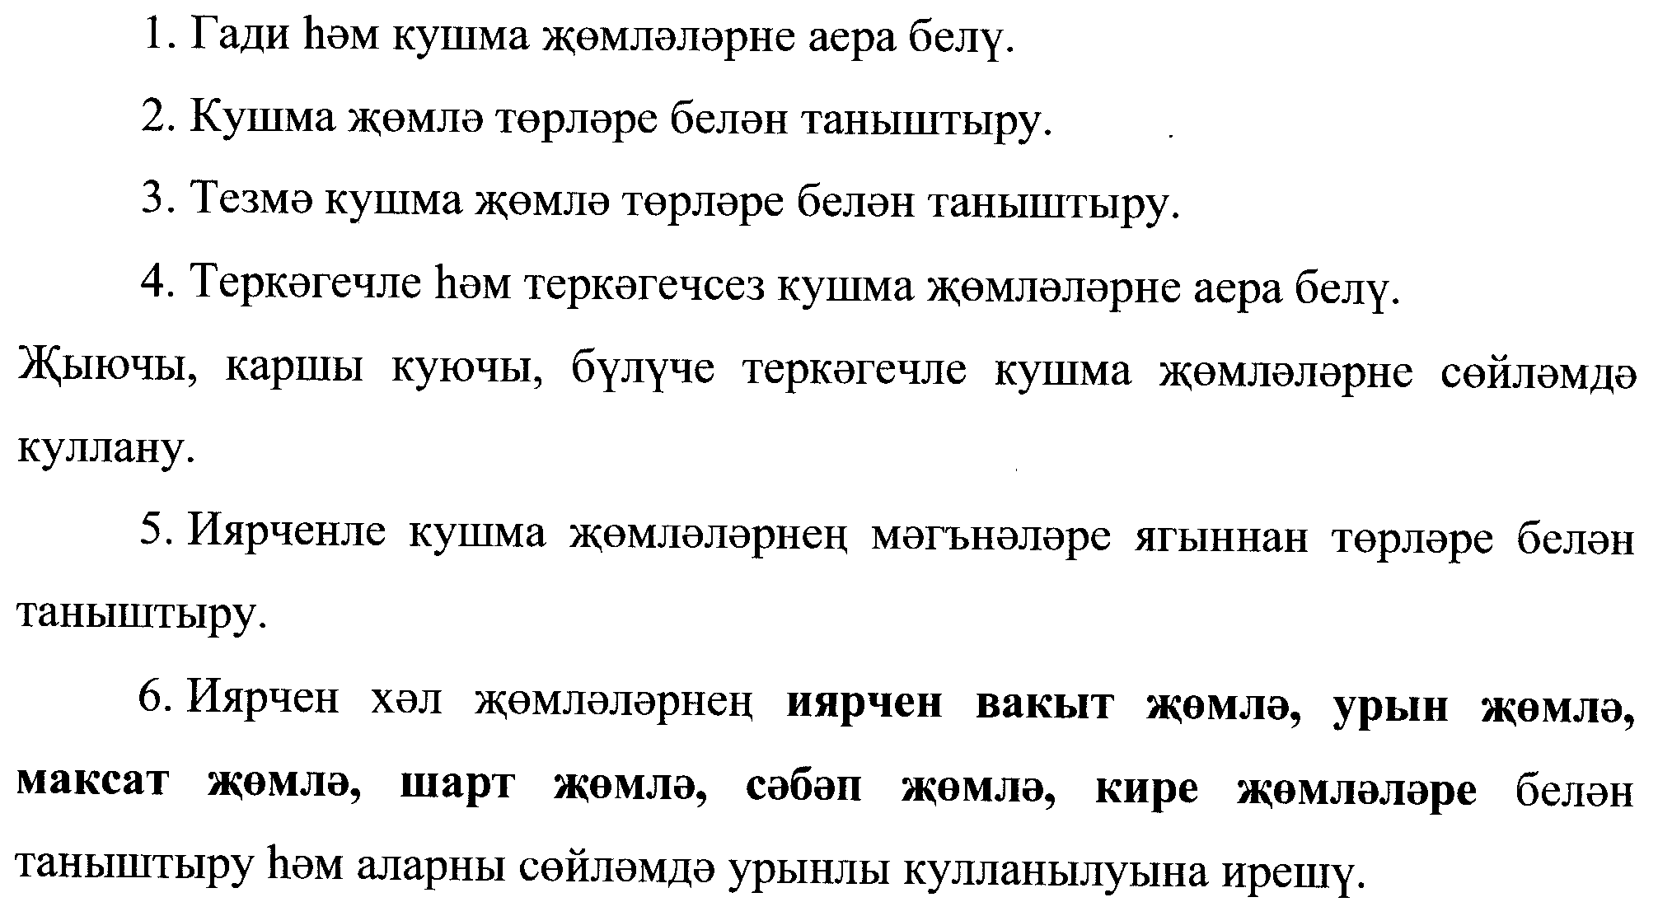

Класс | Раздел | Коммуникатив  максат | Якынча сөйләм үрнәкләре | Сүзләр һәм сүзтезмәләр
9 | Китап – киңәшчем, дустым минем. | 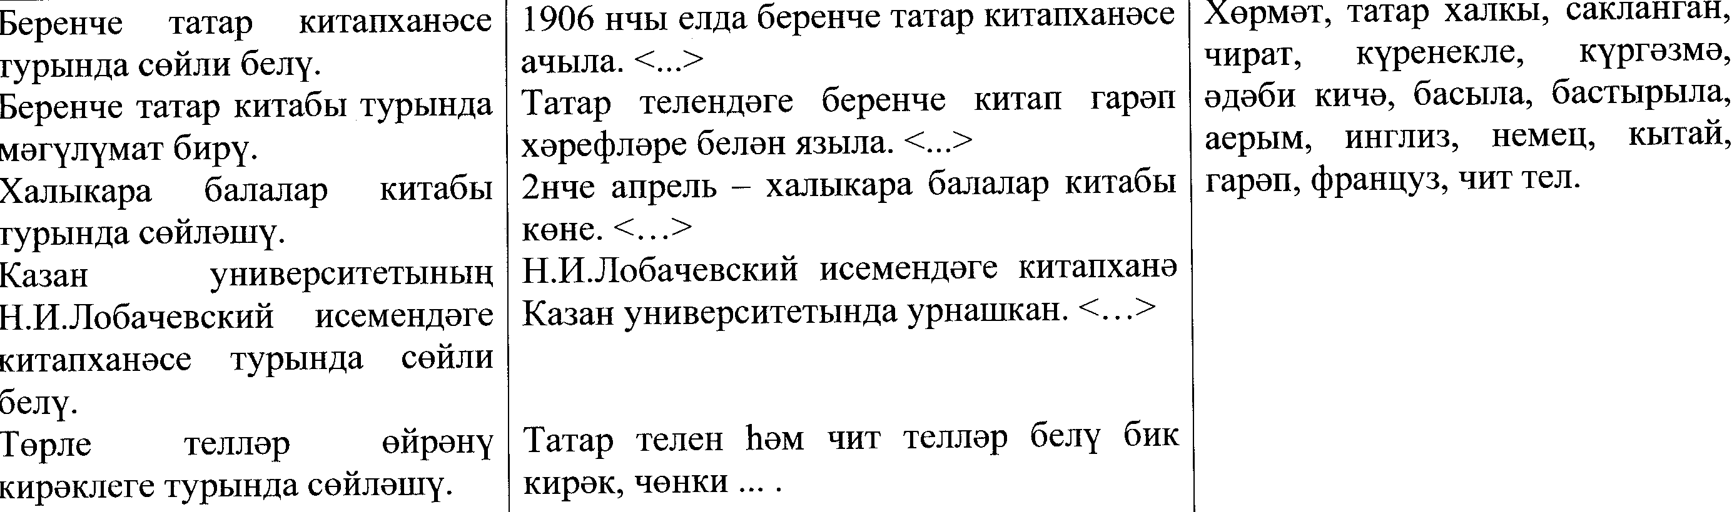
9 | Мин һәм минем яшьтәшләрем | 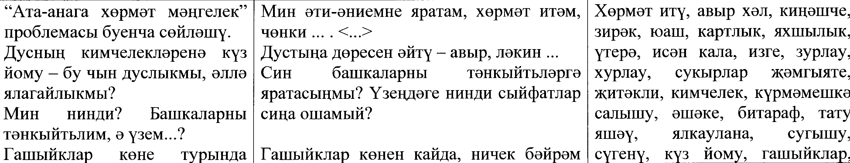
9 | Буш вакыт | 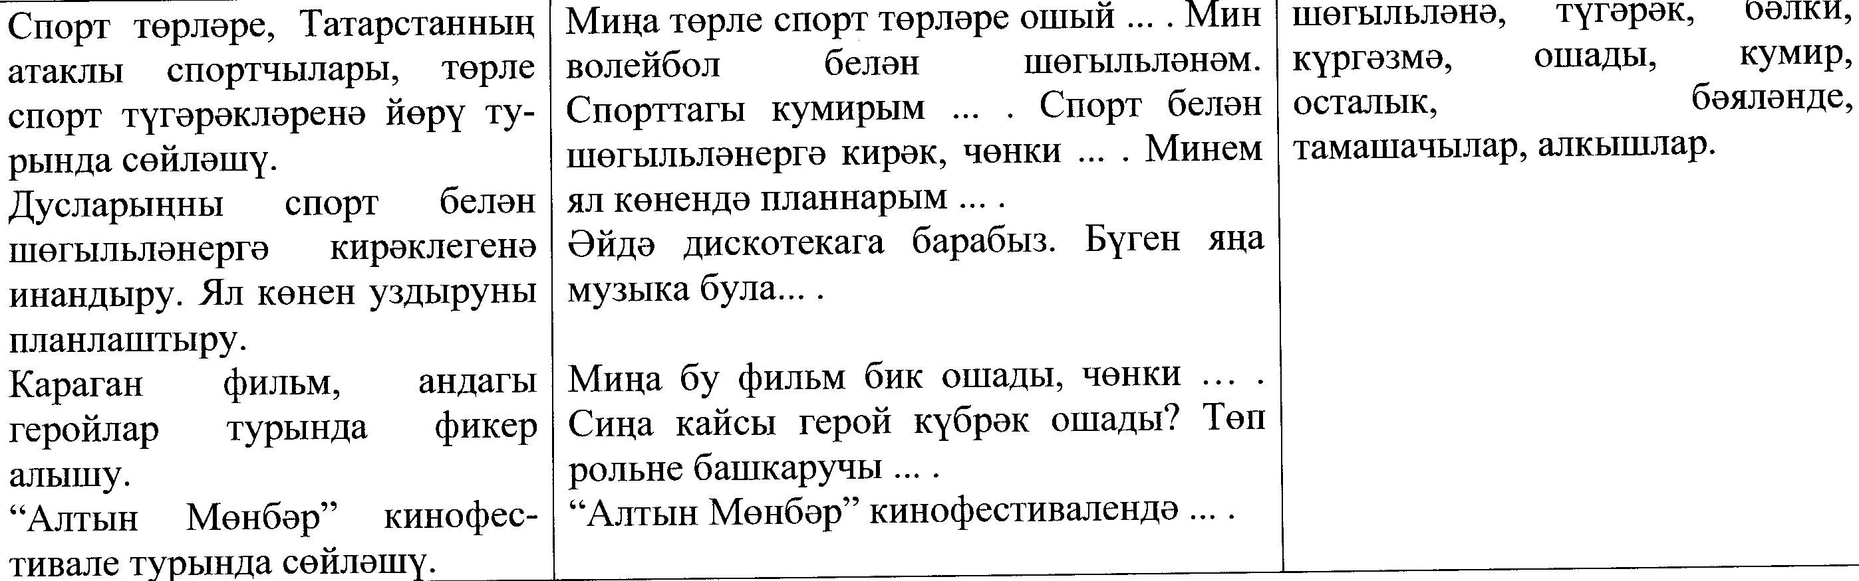
9 | Без Татартанда яшибез. | 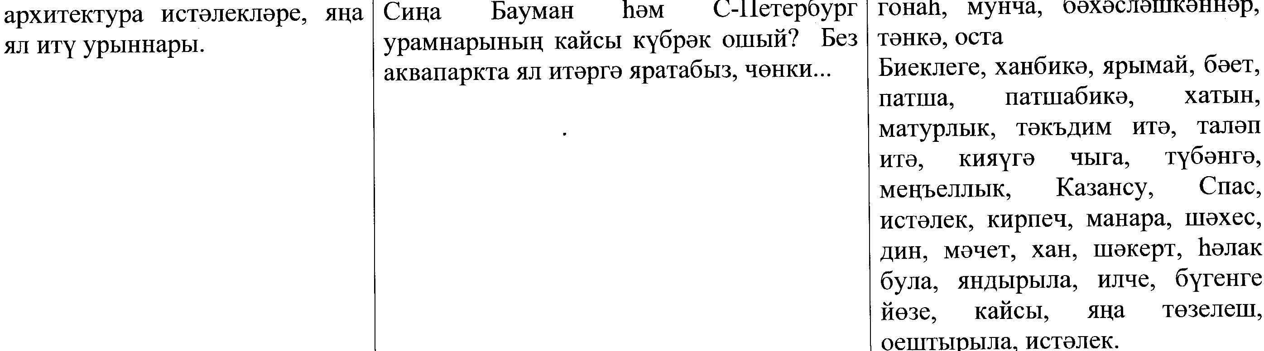
9 | Әдәбият- сәнгать дөньясында | 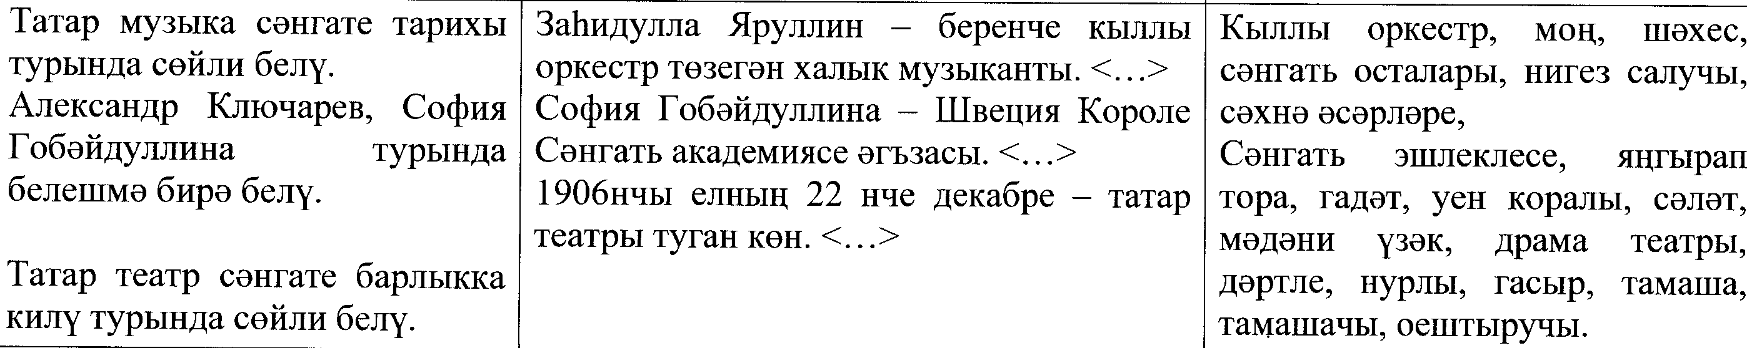
 | Беркем дә, бернәрсә дә онытылмый. | 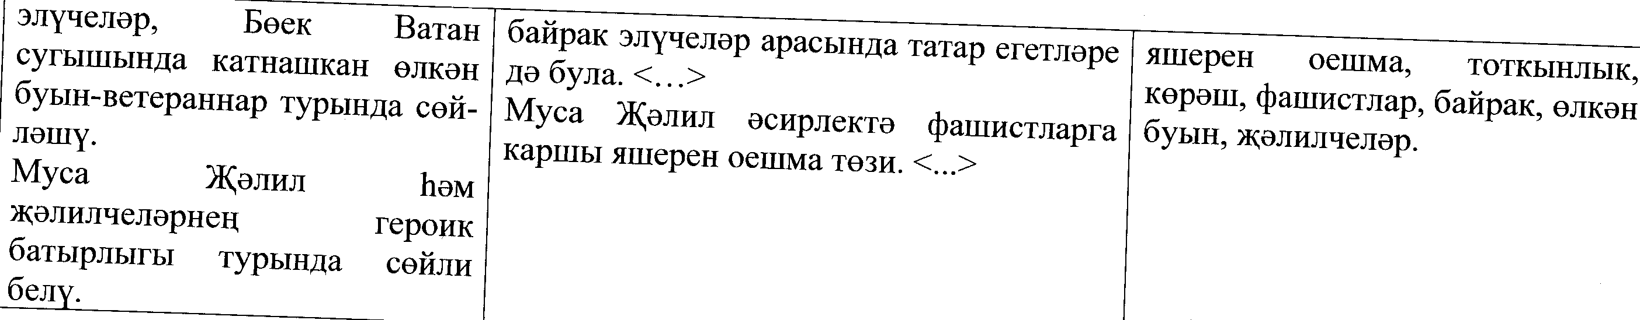
 | Һөнәрле үлмәс... | 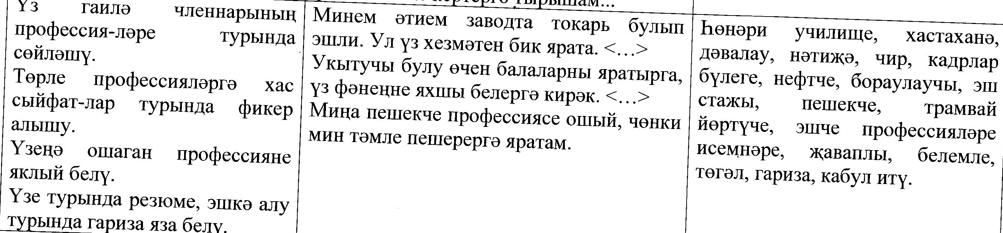
Контроль эшләр:
- сүзлек диктант – 7
- сочинение -

Рус телендә сөйләшүче балаларның татар теленнән белем һәм күнекмәләрен тикшерү төрләре.

 | Эш төрләре | 9нчы сыйныф.
1. | Тыңлап аңлау | 1,5 минут
2. | Диалогик сөйләм | 11-12реплика
3. | Монологик сөйләм | 10-12фраза
4. | Һәр тема буенча аралаша белү күнекмәләрен ситуатив күнегүләр аша тикшерү | 5
5. | Уку | 90-95 сүз
6. | Язу
6. | Сүзлек диктант | 22-25 сүз
6. | сочинение | 10-12җөмлә

IX класста татар теленнән үзләштерелергә
һәм камилләштерелергә тиешле гомумкүнекмәләр
Уку эшчәнлеген оештыра белү юнәлешендә | Китап, өстәмә мәгълүмат белән эш итә белү | Фикерләү белән бәйле күнекмәләр | Телдән һәм язма сөйләм үстерү һәм аралаша белү юнәлеше
- Уку мәсьәләләрен мөстәкыйль билгеләү.  - Уку операцияләрен планлаштыру.  - Белем алуның рациональ ысулларын сайлау.  - Үз-үзеңә контроль ясауның төрле формаларын үзләштерү.  Мөстәкыйль белем алу буенча эш башлау. | - Дәреслек белән эш итә белү.  - Төрле чыганаклар белән мөстәкыйль эш итә белү.  - Төрле текстлар белән эш иткәндә сәнгатьлелекне саклый белү.  - Эчтәлекне аңлап, тиешле тизлектә, дөрес уку:  - уку елы башында — 90 сүз;  - уку елы ахырында — 95 сүз.  - Сүзлекләрдән файдалана белү, белешмә әдәбият белән системалы эшләү.  - Китапханәдә систематик каталог белән эш итә белү.  - Аудио-видео белән эш итә белү. | - Уку мәсьәләсен куя белү.  - Танып белү активлыгын үстерү.  - Яңа теманы аңлауга мотив тудыру.  - Төшенчә, термин, кагыйдә, закончалыклар-  ны аңлап кабул итү күнекмәсен камилләштерү.  - Логик алымнардан чагыштыру, анализ, гомумиләштерү, нәтиҗә ясау күнекмәләрен камилләштерү.  - Грамматик анализ төрләрен үзләштерү:  - транскрипциягә анализ;  - Татар җөмләсе структурасына анализ.  8. Тикшеренү ысуллары:  - модельләштерү;  - охшатып эшләү. | 1. Телдән сөйләм:  - кагыйдәләрне аңлап эзлекле сөйли һәм куллана белү күнекмәсе;  - сорауны формалаштыра белү һәм тулы җавап бирә белү күнекмәсе.  2. Язма сөйләм:  - күчереп язу;  - сүзлек диктанты —22-25 сүз;  - сочинение язу: 10-12 җөмлә  - фикер йөртү элементлары кертеп, гади яки катлаулы план төзеп сочинение язу.
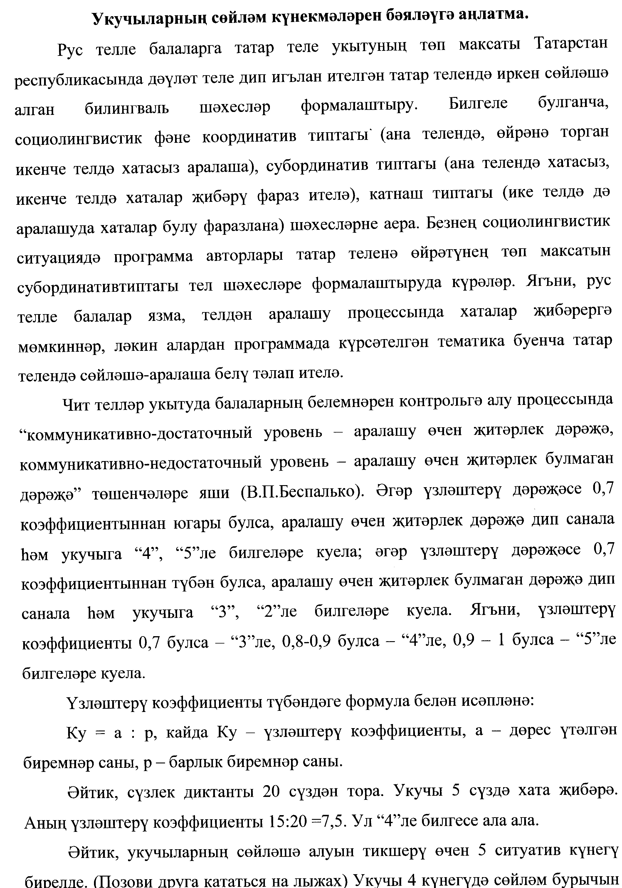

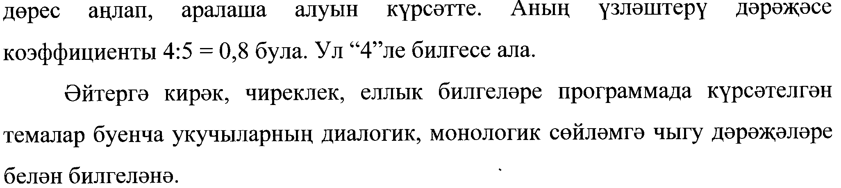

Коммуникатив технология нигезендә укыту принципларын куллану:
- телне аралашу аша өйрәнү принцибы,
- уку процессын индивидуальләштерү принцибы
- телне актив фикерләү нигезендә өйрәнү принцибы
- телне функциональ төстә өйрәнү принцибы,
- ана телен исәпкә алу принцибы.

Программа буенча 9нчы сыйныфта елга – 1 сәгать,
атнага – сәгать. (34атна)
2010-2011елда 9нчы сыйныфта атнага 4 сәгать, (2 сәгать – татар теле, 2 сәгать - әдәбият), елга – 136 сәгать.
Сәгатьләр саны укучыларның белем дәрәҗәсенә, үзенчәлекләренә карап үзгәртелде. Ләкин цикллылык исәпкә алынды, һәм текстны өйрәнүнең өч этабына да сәгатьлар саны бирелде.
Бәйрәм көннәре: 23нче февраль, 8нче март- эш көннәренә туры килгәнгә, елга – 134 дәрес планлаштырыла.

Мәгълүмат һәм белем бирү чыганаклары
1. “Мәгариф турында” Россия Федерациясенең Законы (“Закон об образовании” Закон Российской Федерации)
2. “Мәгариф турында” Татарстан Республикасы Законы.
3. ТР Мәгариф министрлыгының 541 номерлы боерыгы, 20.08.2009 ел һәм №5903,12.08.2009ел(О преподавании татарского государственного языка в общеобразовательных учреждениях РТ).
4. ”Рус телендә сөйләшүче балаларга татар теле укыту программасы”. 1-11 нче сыйныфлар. Татарстан Республикасы Мәгариф министрлыгы, Казан, “Мәгариф” нәшрияты, 2003 ел.
5. Дәреслек: Рус телендә урта гомуми белем бирүче мәктәпнең 9нчы сыйныфы өчен дәреслек (рус телендә сөйләшүче балалар өчен), 2009 ел.
6. Укытучылар өчен методик кулланма. Рус телендә сөйләшүче балаларга татар теле һәм уку дәресләре оештыру. Яр Чаллы, 2009. (ТР Мәгариф һәм фән министрлыгы тарафыннан рөхсәт ителгән).
7. Хайдарова Р.З. , Гиниятуллина Л.А. Сборник ситуативных упражнений по татарскому языку для русскоязычных учащихся. Набережные Челны, 2004.
8.Учебное пособие и фонохрестоматия «Лингва» для ускоренного изучения татарского языка. Набережные Челны, 1999.
9. Р.З Хайдарова, Р. Л.Малафеева. Татарский язык в таблицах: Таблицы по татарскому языку для работы с русскоязычными учащимися. Набережные Челны, 2005.
10.Мультимедийная обучающая программа «Татар Телле заман».
11. Электронное образование РТ. ЦОР.
12. Электрон сайтлар.

